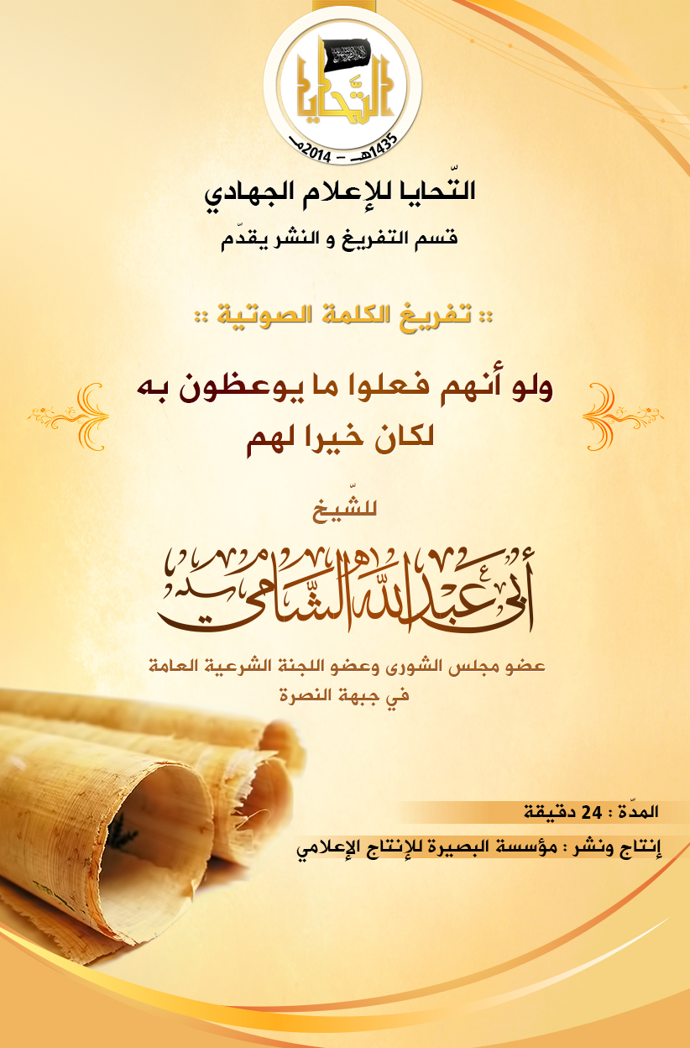  
  
  
  
  
  
**مؤسسة التحايا تقدم :**

**تفريغ كلمة صوتية بعنوان :**

**{ ولو أنهم فعلوا ما يوعظون به لكان خيرا لهم }**

**للشيخ المجاهد:**

**أبي عبد الله الشامي**

**- حفظه الله -**

**- عضو مجلس الشورى واللجنة الشرعية العامة لجبهة النصرة -**  
  
  
  
  
  
  
  
  
بسم الله الرحمن الرحيم

الحمد لله ثم الحمد لله، الحمد لله حمدًا كثيرًا طيبًا مباركًا فيه كما يحب ربنا ويرضى، والصلاة والسلام على رسولنا ونبينا وقائدنا وأسوتنا وقدوتنا محمد وعلى آله وصحبه أجمعين، أما بعد:

فهذه بعض الوقفات مع كلمة العدناني الأخيرة ( ثم نبتهل فنجعل لعنة الله على الكاذبين ) :

1. - **الوقفة الأولى**: قال تعالى: ﴿ للفقراء المهاجرين الذين أخرجوا من ديارهم وأموالهم يبتغون فضلا من الله ورضوانا وينصرون الله ورسوله أولئك هم الصادقون * والذين تبوءوا الدار والإيمان من قبلهم يحبون من هاجر إليهم ولا يجدون في صدورهم حاجة مما أوتوا ويؤثرون على أنفسهم ولو كان بهم خصاصة ومن يوق شح نفسه فأولئك هم المفلحونا ﴾ [ الحشر : 8-9 ] ، هذه صورة المجتمع المسلم من المهاجرين والأنصار كما يرسمها القرآن فكل دعوة ترسم للمجتمع المسلم غير هذه الصورة فهي من جنس ما قال رسول الله -صلى الله عليه وسلم-: "أبدعوى الجاهلية وأنا بين أظهركم، دعوها فإنها منتنة".[1] ساحة الشام بفضل الله فيها مهاجرون وأنصار وأي دعوى للإيقاع بينهم هي من دعوى الجاهلية فنناشدكم بالله لا توقعوا بين المهاجرين والأنصار، جبهة النصرة تسعى لطبع صورة المجتمع المسلم كما صورها القرآن في الآيات السابقة ولهذا فهي تستقبل المهاجرين في صفوفها، وصفوفها مليئة بهم بحمد الله، ورغم أن عدد الأنصار أكثر وهذا طبيعي في كل ساحة، بل أن عدد الأنصار في مجتمع المدينة كان أكثر من المهاجرين، ووجود المهاجرين بفضل الله ليس مقصورًا على الجبهة فهناك بعض الجماعات في صفوفها مهاجرون، وهناك كتائب عديدة من المهاجرين في الساحة ليست تابعة لجماعة الدولة ولا لجبهة النصرة، هذه حقيقة مركزة في شخصيتنا الجهادية لن نحيد عنها ولن نبدل إن شاء الله.
2. **الوقفة الثانية**: إن تصوير القتال الدائر على أنه قتال بين جماعة الدولة من جهة ومن يقف في صف الجربا وإدريس من جهة هو تصوير مجانب للصواب بشكل كبير، فإن الذي تحمل العبء الأكبر من قتال جماعة الدولة في الشمال هو الجبهة الإسلامية وجيش المجاهدين، أما في الشرق فجبهة النصرة ونحن كما يعلم الجميع لا علاقة لنا بالأركان ولا بالائتلاف، أما الجبهة الإسلامية وجيش المجاهدين وهما طرفان رئيسان في قتال جماعة الدولة فلم يثبت لنا أنهما وقعتا في الردة ونحن أعلم بحالهم من جماعة الدولة بحكم قربنا منهم، وقد طلبنا من جماعة الدولة أن تعرض ما لديها من أدلة على من يوثق به من علماء المجاهدين ليعطونا الحكم الواضح في حال تلك الجماعات بعد نظرهم في أدلة جماعة الدولة، وإني أطلب من كل منصف أن ينظر إلى الملاحم العظام التي يسطرها جنود جبهة النصرة من المهاجرين والأنصار على كامل أرض الشام المباركة مما هو موثق في إصدارات المنارة البيضاء، بل وبعض وسائل الإعلام كالجزيرة فابتداءً بالغزوات العظيمة التي تخوضها الجبهة في درعا البطولة، ثم في شام الإسلام وغوطتيها، واسأل جبال القلمون تجبك عن بطولات أولئك الرجال العظام الذين يسطرون في كل يوم ملحمة يصدون بها عادية النصيرية ويقلمون أظفار حزب اللات وكتائب الرافضة العراقية وغيرها، وأما حمص الصمود حمص الإباء فإنها أسيرة تشكو إلى الله حالها ونسأل الله أن ييسر لنا فيها أمرًا، وأما حماة فجنودنا هنالك بواسل يثأرون اليوم للأعراض التي انتهكت منذ ثلاثة عقود ويشنون الغارة تلو الغارة أيدهم الله وسددهم، وفي إدلب العز بطولات عديدة من الغارات والغزوات والمرابطة على الثغور، وأما في اللاذقية فجبالها تشهد بعزيمة رجال الجبهة هناك، وفي حلب الشهباء بطولات وتضحيات وحرب ضروس ومقارعة لأعداء الله من النصيرية والرافضة لصدِّ هجماتهم المسعورة، وأما في الدير فرباط فيه صبرٌ جميلٌ جليلٌ وكرٌّ على أعداء الله يقوم به آساد باعوا نفوسهم لله نحسبهم ولا نزكيهم، وهذا ديدن الجبهة في كل مكان وهي تتحمل العبء الأكبر من صدِّ حملة النصيرية الشرسة، وأعظم العمليات في الشام إنما هي بقيادتها وهذا ليس بأمر عابر بل كل هذا قبل أن يفصل الشيخ الظواهري في الأمر وبعده.
3. **الوقفة الثالثة**: إن حكمنا على طائفة جماعة الدولة إنما جاء من خلال السمة العامة والطابع العام الذي دلت عليه الممارسات الواضحة والتي تمثل التيار الظاهر القوي في تلك الجماعة، فنحن لا نتكلم عن الفكر النظري أو عن العقائد والتصديقات والقناعات بل عن الممارسات العملية؛ فأهل السنة كونهم يقولون أن الإيمان قول وعمل فلا يحكمون على الآخرين من عقائدهم فقط بل من ممارساتهم، فنحن لا ننظر في القلوب والنوايا بل في الأعمال الظاهرة فلنا الظاهر والله يتولى السرائر،   
     
   يقول سيدنا عمر -رضي الله عنه-: "فمن أظهر لنا خيرًا أمناه وقربناه وليس إلينا من سريرته شيء الله يحاسبه في سريرته، ومن أظهر لنا سوءًا لم نأمنه ولم نصدقه وإن قال إن سريرته حسنة".[2]
4. **الوقفة الرابعة**: نحن لا نعتبر مبادراتنا شرع الله الذي يكفر من خالفه، لكن مبادراتنا هي دعوة لشرع الله جادة وصادقة وعلى أنفسنا أولًا، وليس وجود جماعة الدولة في الشام من عدمه مدرجًا في هذه المحكمة بل هي دعوة لوقف القتال والنظر في الحقوق من الدماء وغيرها لرد المظالم والحقوق وحل النزاعات بين مجمل المتخاصمين، وعلى هدي ونور من الكتاب والسنة وذلك فيما لنا وعلينا ونُشهد الله لو أنا نعلم أنا لو كفننا عنكم كففتم عنا لفعلنا خصوصًا وأن اعتداءاتكم الأخيرة علينا في كلٍ من الدير والحسكة إنما جاءت بعد دعوة أميركم الشيخ البغدادي ومبادرته بأنكم تقفون عمن يكف عنكم، فلم تلتزموا بكلام أميركم حيث أننا لم نكن في صراع معكم في الشرقية وقتها ولما حصل الاعتداء قمتم بالوقوف مع من اعتدى، وأدخلتمونا في صراع نحن وأنتم في غنه عنه بدل أن تقوموا بمحاسبة ومعاقبة من خالف أمر أميركم.
5. **الوقفة الخامسة**: ورد في كلام المتحدث الرسمي أبي محمد العدناني قوله أن ما ذكرناه بحقهم لا تتقصد الدولة فعله، وللتعليق على هذا أقول :   
     
   إن كثيرًا من الأفعال التي ذكرناها واضح أنها مقصودة هذا من جهة، ومن جهة ثانية فأهل السنة يميزون بين انتفاء القصد الذي هو مانع من إلحاق الوعيد بفاعل الفعل وبين قصد الفعل دون قصد ترتب آثاره عليه، وجميع ما ذكرناه بحقكم هو من النوع الثاني.   
     
   وإذا كنت تريد بهذا القيد الذي ذكرته الالتفاف على المباهلة فاعلم أن الله مطلع على السرائر؛ فالمباهلة دعاء تدعو به الله تعالى واللهُ يعلم خائنة الأعين وما تخفي الصدور.
6. **الوقفة السادسة**: لقد باهلتني على أشياء وسكت عن أشياء، فهل سكوتك إقرار بها أم بما تفسر لنا سكوتك؟ وإني سائلك هاهنا عدة أسئلة:  
     
   هل تباهلني على أن الذي قتل الشيخ أبا خالد -رحمه الله- ليس منكم ؟ فإن قلت إن هذا يحتاج لقضاء شرعي لا لمباهلة حتى نستبين الأمر، لقلت لك: صدقت فهلم.  
     
   هل تباهلني على أن الشيخ البغدادي قال وبحضرتك: "الارتباط بخراسان ليس خروجًا علينا ولا مانع عندي من ارتباط الجبهة بخراسان مباشرة"؟  
     
   هل تباهلني على أن الشيخ البغدادي قال وبحضرتك: "أنا في عنقي بيعة للشيخ أسامة ولما قتل تقبله الله كتبت بريدًا جددت فيه البيعة للشيخ الظواهري -حفظه الله-، ونحن نسمع ونطيع لأمراءنا في خراسان"؟  
     
   هل تباهلني على أنكم أخفيتم الجزء الذي ينص على تجميد الوضع على ما كان عليه في رسالة التجميد ما قبل الفصل؟  
     
   هل تبالهني على قتل المصلحة وعلى فتوى الظفر؟  
     
     
   هل تباهلني على أن الشيخ البغدادي قال: "إذا الرد لجبهة النصرة سأقبل رؤوس الشاميين وأسجد لله شكرًا وأرجع إلى العراق؟"، وعلى أن نائبه قال: " نعاهدك يا جولاني إذا جاء الرد لجبهة النصرة فكلنا جبهة النصرة "؟  
     
   هل تباهلني على أن الشيخ الجولاني -حفظه الله- بعث بمبادرة مع أبي يحيى العراقي بأن يتنازل الشيخ الجولاني عن الإمارة ويجتمع مجلس شورى الجبهة مع مجلس شورى الدولة ليختاروا أميرًا عامًا عليهما يعمل باسم الجبهة وتحت اسم (تنظيم قاعدة الجهاد)، وهذا بعد مجيء رد الشيخ الظواهري بأيام مع أن الحكم كان لصالح الشيخ الجولاني وعرض التنازل عنه؟  
     
   هل تباهلني على أن الشيخ الجولاني بعث لكم بمبادرتين، وقد بعث نفس المبادرتين مع شخصين أحدهما الشيخ أبو عبد العزيز -رحمه الله وتقبله وأسكنه فسيح جنانه-، وثانيهما الوسيط الذي كان يزور الأنباري غير الشيخ المحيسني  
     
   أولاهما تنص على أن يتم عقد اجتماع ثنائي بين الشيخين البغدادي والجولاني ثم يلزم كل واحد منهما جماعته بما اتفقا عليه.  
     
   وثانيهما أن يتنحى كل من الشيخين الجولاني والبغدادي وتبعث كل جماعة بمرشح منها إلى الشيخ الظواهري ومن يقره الشيخ الظواهري يكون أميرًا عامًا على كليهما بعد أن يتم التنازل عن اسم الجبهة واسم الدولة ويتم العمل باسم ( تنظيم قاعدة الجهاد في الشام ) ؟
7. **الوقفة السابعة**: بالنسبة لما باهلني العدناني عليه فإنه يقسم إلى ثلاثة أقسام :  
     
     
     
     
   القسم الأول: حقائق تاريخية؛ ومعلوم أن أخبار التاريخ تنطبق عليا نفس قواعد مصطلح الحديث تقريبا وهذه الأخبار منها المتواتر ومنها المشهور ومنها العزيز ومنها الآحاد، والمتواتر يفيد القطعية في الثبوت، أما الآحاد فيفيد الظن، وعليه فما ثبت بطريق التواتر تصح فيه المباهلة انتهاءً لا ابتداءً، أما ما ثبت بطريق الآحاد فلا يُباهل به والله أعلم؛ لأنه لا يفيد القطع وليس معنى هذا عدم صحته فقد يكون صحيحًا، ومع ذلك لا يُباهل عليه. ثم إن أي واقعة تاريخية لابد من دراستها بأدلتها وشواهدها وإثباتاتها وحججها وبعد ذلك نقول حدث ذلك أو لم يحدث، فهذا القسم على الجملة تصح فيه المباهلة انتهاءً لا ابتداءً وفيما تواتر منه.  
     
   القسم الثاني: حقوق كثيرة في الدماء والأموال؛ فمثل هذه أشياء الوسيلة الشرعية فيها هي القضاء الشرعي عبر المحاكم الشرعية وليس المباهلات، فنجلس في محكمة شريعة ونطبق القواعد كقوله -صلى الله عليه وسلم-: "البينة على من ادعى واليمين على من أنكر"[3]، وقد نلجأ للقسامة [4]، ومثل هذه الأشياء لا علاقة للمباهلة فيها وحتى لو تباهلنا فالمباهلة لا تُسقط الحقوق، وإنا ندعوكم ألا تشددوا فيشدد عليكم، ولو أنكم جلستم لمحكمة شريعة لوجدتم أن في الأمر سعة ولن نعدم أن نجد في فقه أمتنا العظام ما نقيل به عثرات بعضنا، فقد قال الإمام الزهري -رحمه الله-: "وقعت الفتنة وأصحاب رسول الله صلى الله عليه وسلم متوافرون فأجمعوا أن كل مال أو دم أصيب بتأويل القرآن فإنه هدر".[5]  
     
   القسم الثالث: أمورٌ اجتهادية وصفناكم بها بعد دراسةٍ متأنيةٍ لطائفتكم وقد قلنا منذ البداية إن هذا من أحكام النوازل، فإن أصبنا فإن هذا محض فضل الله وتوفيقه، وإن أخطأنا فنستغفر الله ونتوب إليه، ومعلوم أن أمور الاجتهاد لا يباهل فيها فالمجتهد يدور بين الأجر والأجرين نسأل الله الإخلاص والقبول.
8. **الوقفة الثامنة**: إن أمر المباهلة عظيم خطير، وأعيذك بالله يا عدناني أن تكون من يسن هذه السنة بين المجاهدين.  
     
   وقد قال الحافظ ابن حاجر -رحمة الله عليه- بمشروعية مباهلة المخالف: "إذا أصر بعد ظهور الحجة ثم قال: وقد دعى بن عباس إلى ذلك ثم الأوزاعي ووقع ذلك لجماعة من العلماء ومما عرف بالتجربة أن من باهل وكان مبطلًا لا تمضي عليه سنة من يوم المباهلة، ووقع لي ذلك مع شخص كان يتعصب لبعض الملاحدة فلم يقم بعدها إلا شهرين" انتهى كلامه رحمه الله.[6]  
     
   وقال شارح نوينة ابن القيم -رحمه الله-: "أنها -أي المباهلة- لا تجوز إلا في أمر مهم شرعًا ووقع فيه اشتباه وعناد لا يتيسر دفعه إلا بالمباهلة فيشترط كونها بعد إقامة الحجة والسعي في إزالة الشبه وتقديم النصح والإنذاروعدم نفع ذلك ومساس الضرورة إليها" أهـ [7]  
     
   ونحسب أننا قد أعذرنا أمام الله ولكن زيادة في العذر، واطمئنانًا لإقامة الحجة، وسعيًا في إزالة الشبه سنقوم بتقديم بعض الشهادات الصوتية أو المرئية على ما باهلنا به العدناني قبل أن نباهله، وهذه المدة ستكون بمثابة مهلة نعطيها للعدناني ليُراجع نفسه بحيث يجلس مع نفسه ويتفكر ويتذكر وقوفه بين يدي الله وحيدًا فقد أقدم على أمر خطير، فلعل ما ذكرناه مما باهل عليه لم يدري به ولم يصل إلى علمه أو أخذته غضبة.

وختاما:   
  
فإني أشهد الله أني لا أقول ذلك تهربًا ولا خورًا ولا ضعفًا بل نصيحة مني للعدناني خالصة لوجه الله، فإن رجع فالحمد الله وإلا فإنني عازم على مباهلته -إن شاء الله- وعلى كلامي وحسبما ما فصلت، وإني أشهد الله أني كاره لهذا الأمر خوفًا عليه، وأقول رافعا شكواي لله:   
اللهم إني أشهدك أني ما كنت لأباهل العدناني لولا أنه باهلني، ولولا أن سكوتي عن مباهلته سيعتبر دليلًا جديدًا على صحة منهج جماعة الدولة ما باهلت، اللهم رب جبرائيل وميكائيل وإسرافيل فاطر السموات والأرض عالم الغيب والشهادة أن تحكم بين عبادك فيما كانوا فيه يختلفون اهدنا لما اختلف فيه من الحق بإذنك إنك تهدي من تشاء إلى صراط مستقيم. وصلى الله عليه نبينا محمد وعلى آله وصحبه وسلم والحمد لله رب العالمين.

1. صحيح مسلم , كتاب البر والصلة والآداب , باب " نصر الأخ ظالمًا أو مظلومًا " برقم : 2584
2. صحيح البخاري , كتاب الشهادات , باب " الشهداء العدول " برقم : 2641
3. صححهُ الألباني في إرواء الغليل برقم : 2661
4. هي الأيمان المكررة في دعوى القتيل المعصوم، سميت بذلك؛ لأن الأيمان تقسم على أولياء القتيل فيحلفون خمسين يميناً أن المدَّعى عليه قتل صاحبهم. وصورتها: أن يوجد قتيل لا يُعرف قاتله، فتجري القسامة على الجماعة التي ينحصر فيها إمكان قتله. [ الفقه الميسر في ضوء الكتاب والسنة لمجموعة من المشايخ - ص357 ]
5. شرح العقيدة الطحاوية لإبن أبي العز الحنفي - ص528 , تحقيق : احمد شاكر
6. فتح الباري بشرح صحيح البخاري - (8/95) , ط : دار المعرفة - بيروت
7. توضيح المقاصد وتصحيح القواعد في شرح قصيدة الإمام ابن القيم لأبن عيسى - (1/37) , ط : المكتب الإسلامي